T.C.
ATATÜRK ÜNİVERSİTESİ
TOPLUMSAL DUYARLILIK PROJELERİ UYGULAMA VE ARAŞTIRMA MERKEZİ
SONUÇ RAPORU

Proje Adı: ZEKA KÜPÜ
Proje Kodu: 630bfa0e-7b1a-4e58-84d7-33cbfce28dd1

Proje Yürütücüsü
Günay Merhan MUĞLU

Grup Üyeleri
İSMET BURSA
GÖKSAL BURSA
YUSUF AKÇAYIR
VEYSİ YILMAZ

OCAK 2024
HINIS

İÇİNDEKİLER

ÖZET 3
ABSTRACT 3
GİRİŞ 4
ETKİNLİK 4
SONUÇLAR 5
PROJE UYGULAMASINA AİT GÖRSELLER 5

ÖZET
Bu proje kapsamında ilk olarak Üniversite öğrencileri birbirleriyle sosyalleşip ve kaynaşması planlanmıştır. Bu doğrultuda etkinliğimizi düzenlemeye karar verdik . Projemize Hınıs Meslek Yüksek Okulumuzda 307 nolu sınıfta üçerli 2 grup halinde yarışma şeklinde süre tutularak zeka küpü yaptık . 1.olan öğrenciye madalya takıldı.
Anahtar Kelimeler: ZEKA KÜPÜ

GİRİŞ
"Zeka küpü" genellikle bir oyun değil, bir ifade olarak kullanılır. Ancak, eğer bir zeka oyunu arıyorsanız, zeka küpleri gibi bulmaca oyunları veya zeka geliştiren oyuncaklar arasında seçim yapabilirsiniz. Bu tür oyunlar, strateji, problem çözme ve mantık becerilerinizi geliştirmenize yardımcı olabilir.
Zeka küpü, özellikle çocukların ve gençlerin zihinsel yeteneklerini geliştirmek, problem çözme becerilerini artırmak, yaratıcılıklarını teşvik etmek ve eğlenceli bir şekilde öğrenmelerini sağlamak amacıyla tasarlanmış bir oyuncak veya eğitim aracıdır. Genellikle küp şeklindeki bulmacalar veya yapbozlar, farklı renkli yüzlerdeki parçaları belirli bir düzende düzenlemeyi gerektirir. Bu tür zeka küpleri, mantık, strateji ve el becerilerini geliştirmek için kullanılır. Ayrıca, insanların problem çözme yeteneklerini ve zihinsel esnekliği artırmalarına yardımcı olur. Amacımız yukarıda sayılan özellikleri üniversite gençlerinde toplamaktır.
Zeka ve düşünme becerilerini arttırmayı amaçlayan bu projede etkinlik sayesinde nitelikli bireyler yetişecektir. Bu tür oyunlar genellikle eğtim kurumları veya eğtim materyali olarak kullanılarak öğrencilerin matematik,fen bilimleri ve problem çözme konularında daha yetenekli olmalarına yardımcı olabilir ,ayrıca zeka küpleri bir eğlence aracı olarak da kullanılabilir,bu da kişilerin zeka ve mantık oyunları aracılığıyla keyif alarak öğrenmelerine yardımcı olabilir. Etkinliğimiz Kaliteli eleman yetiştirmeye yardımcı olacaktır.

ETKİNLİK
Araştırmanın Yapıldığı Yer ve Zaman: Erzurum/HINIS Meslek Yüksel Okulu 16 Ocak 2024
Kullanılan veya Dağıtımı Yapılan Malzemeler: Zeka küpü , madalya
Projenin Uygulanışı: Hınıs Meslek Yüksek Okulu’nda 307 nolu sınıfta gruplar halinde zeka küpü eşliğinde yapıldı.
Gözlem etkinliği: Öğrencilerin sosyelleşmesini sağlayıp beyin fırtınası yaptırdık.
Ziyaret etkinliği: Proje okulda gerçekleştirdiğimiz için herhangi bir ziyaretimiz bulunmamaktadır.
Zeka küpü, genellikle Rubik'in Küpü olarak da bilinir, birçok farklı yöntemle çözülebilir. En yaygın kullanılan yöntemlerden biri, "CFOP" veya Fridrich yöntemidir. Bu yöntem, altı yüzeyi de doğru renkte yapmak için beş aşamalı bir süreç içerir: Çaprazı oluşturma (Cross), köşeleri yerleştirme (F2L - First Two Layers), üst yüzeyi düzeltme (OLL - Orientation of the Last Layer), üst yüzeyi doğru hale getirme (PLL - Permutation of the Last Layer) ve son adım olarak çözülen küpün ince ayarlarını yapma. İlk aşamada, bir çapraz oluşturulur ve sonra sırasıyla diğer adımlar tamamlanır.

SONUÇLAR
Projemizi gerçekleştirme sırasında öğrenciler birbiriyle sosyalleşip kaynaştılar. Proje sonunda kazanan öğrencilerimize madalyalarını taktim ettik. Bu doğrultuda projemizi gerçekleştirdik . PROJEMİZİ ÇOK Önemli bir aktivite ortamı sağladığından dolayı Atatürk Üniverstesi Toplumsal Duyarlılık Projeleri Uygulama ve Merkezi’ne teşekkür ederiz

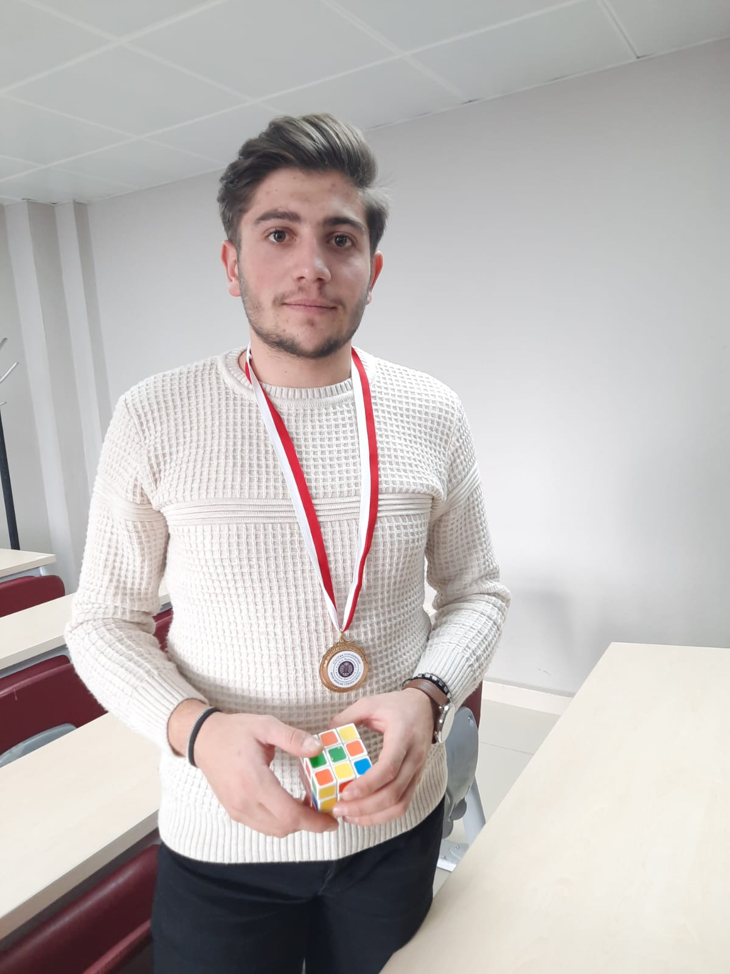
PROJE UYGULAMASINA AİT GÖRSELLER